**系统总体设计方案**

1. **用户界面**
   1. 登录界面
   2. 销售员界面
   3. 购票者界面
2. **根据不同的用户名进入不同的界面**
   1. Admin进入销售员界面
   2. 其他输入进入购票界面
3. **购票功能**
   1. 可选优惠选项显示不同价格
   2. 可选游览时间
4. **售后功能**
   1. 查询已购记录
   2. 查询退票记录
   3. 选择票进行退票
5. **营销员查询功能**
   1. 输入日期,在列表中显示日期总销售额
   2. 输入月份,在列表中显示月份总销售额
   3. 输入日期和优惠选项,在列表中显示对应销售额
6. **Dome图**
   1. 登录界面

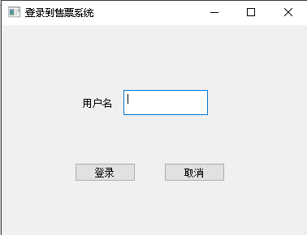

* 1. 管理员界面
  2. 购票者购票界面